KITCHEN CHAOS
CA BẾP GIỜ CAO ĐIỂM
GAME DESIGN DOCUMENT • ASSIGNMENT 01

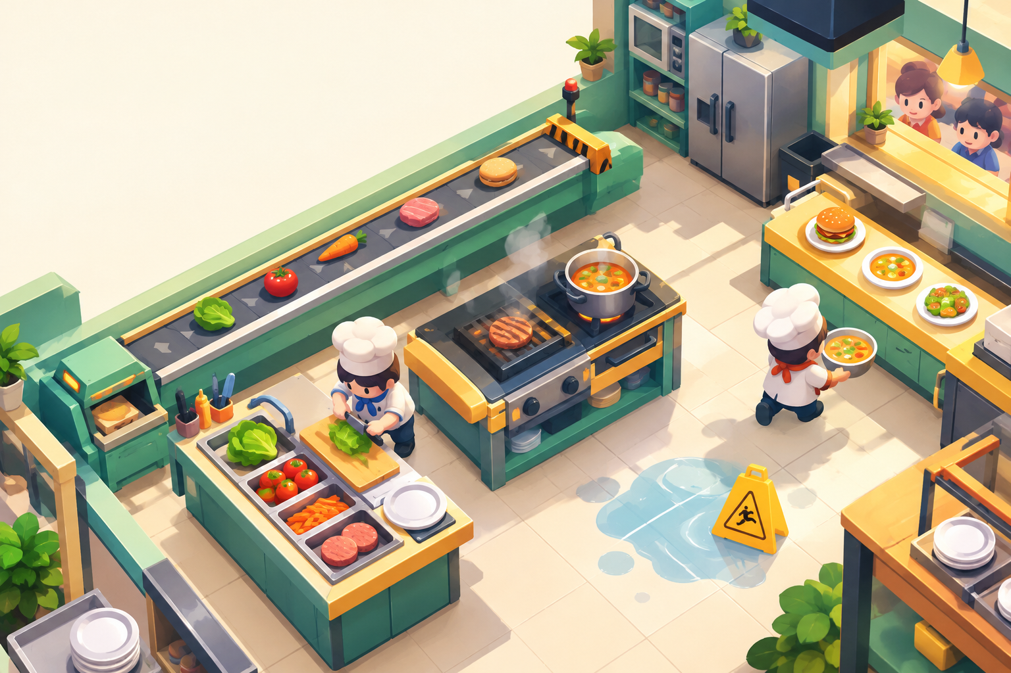
Hình bìa. Minh họa concept 3D định hướng phong cách thị giác và bố cục không gian cho Kitchen Chaos.

Người thực hiện: Mai Trịnh Thiên Ân • MSSV: 2310182

QUẢN LÝ TÀI LIỆU
Tài liệu Thiết kế Game (Game Design Document — GDD) này mô tả toàn diện dự án Kitchen Chaos: Ca Bếp Giờ Cao Điểm từ ý tưởng cốt lõi (Pitch & Vision), vòng lặp gameplay, hệ thống thông số cân bằng, thiết kế màn chơi, định hướng nghệ thuật/âm thanh/giao diện đến kiến trúc kỹ thuật (Unity 6.6 (6000.6.7f1), Netcode for GameObjects, Physics, FSM AI) và lộ trình sản xuất cá nhân trong 4 tuần cho phiên bản MVP.
Thông tin hành chính | Giá trị
Người thực hiện | Mai Trịnh Thiên Ân
MSSV | 2310182
Giảng viên | Phan Trần Minh Khuê
Môn học | Lập trình Game — Assignment 01: Game Design Document

Thuộc tính tài liệu | Nội dung
Tên tài liệu | Kitchen Chaos — Game Design Document
Mã tài liệu | KC-GDD
Phiên bản | Bản chính thức nộp Assignment 01
Trạng thái | Bản thiết kế chính thức (Baseline Specification) làm cơ sở phát triển và nghiệm thu Assignment 02
Đối tượng sử dụng | Nhà phát triển dự án và Giảng viên đánh giá học phần
Phạm vi nền tảng | PC Windows; co-op trực tuyến đúng 2 người trong MVP

Mục lục
- 0. Pitch nhanh: Introduction • Description • Features
- 1. Tầm nhìn thiết kế: Vision • Player fantasy • Pillars • Non-goals
- 2. Gameplay cốt lõi: Core Loop • Điều khiển • Luật chơi
- 3. Hệ thống: Công thức • Điểm số • Độ khó • Physics • AI • Ngoại lệ
- 4. Nội dung: Bản đồ • Nhân vật • Bối cảnh • Pacing • Additional ideas
- 5. Art direction • Audio • UX/UI • Accessibility
- 6. Breakdown kỹ thuật: Engine • Kiến trúc • Network • Physics • AI
- 7. Asset breakdown: Art • Text • Audio • License
- 8. Game flow • MVP • Test plan • Nghiệm thu
- 9. Production: Lộ trình 4 tuần • Git • Quản lý rủi ro
- 10. Glossary • Rubric mapping • Tài liệu tham khảo • Phụ lục
Quy ước thông số thiết kế: Các thông số trong tài liệu này là cấu hình chuẩn (baseline) cho phiên bản MVP. Trong giai đoạn hiện thực hóa ở Assignment 02, mọi điều chỉnh sau playtest sẽ được ghi nhận đầy đủ tại bảng Change Log kèm số liệu thực nghiệm.

0. PITCH NHANH: INTRODUCTION, DESCRIPTION VÀ FEATURES

0.1. Introduction — Hai câu giới thiệu game
Kitchen Chaos là game nấu ăn co-op 3D phong cách low-poly tươi sáng dành cho hai người chơi trực tuyến trên PC Windows, kể về hai đầu bếp phải phục vụ khách trong một nhà hàng hiện đại vào giờ cao điểm. Trong mỗi trận 180 giây, người chơi lấy nguyên liệu, sơ chế, nấu, lắp ráp và giao Salad, Hamburger hoặc Súp rau củ, đồng thời tận dụng hoặc ứng phó với sàn trơn và băng chuyền một chiều — hai cơ chế vật lý có luật rõ ràng khiến việc phối hợp quan trọng hơn tốc độ bấm phím đơn thuần.

0.2. Description — Mô tả như đang giới thiệu cho người chơi
Đồng hồ bắt đầu đếm ngược và những đơn hàng đầu tiên xuất hiện. Một đầu bếp chạy đến kệ lấy nguyên liệu, người còn lại chuẩn bị thớt và bếp nướng. Salad có thể hoàn thành nhanh, nhưng Hamburger đòi hỏi phải để ý thịt trên bếp; Súp rau củ cần hai nguyên liệu đã sơ chế và một khoảng thời gian nấu chính xác. Cả đội phải liên tục quyết định đơn nào cần ưu tiên, ai nên đứng ở trạm chế biến và khi nào nên nhờ băng chuyền vận chuyển nguyên liệu.
Căn bếp không phá hoại người chơi một cách ngẫu nhiên. Các vùng sàn trơn được cảnh báo trước và chỉ hoạt động trong khoảng thời gian định trước. Băng chuyền chạy theo một hướng cố định, có gờ chặn và các điểm chờ ở đầu ra. Người chơi có thể học quy tắc của môi trường rồi dùng chúng để phục vụ hiệu quả hơn. Thất bại thường đến từ việc phân công chưa tốt, để thịt cháy hoặc giao hàng quá muộn — chứ không phải do một vật thể bất ngờ văng ra khỏi bản đồ.
Kitchen Chaos được thiết kế cho các phiên chơi ngắn, dễ bắt đầu cùng một người bạn nhưng vẫn có không gian để tối ưu cách phối hợp. Một vòng chơi tốt tạo cảm giác “chúng ta vừa cứu được đơn hàng trong gang tấc”; một vòng chơi chưa tốt vẫn cho thấy rõ điều gì cần cải thiện ở lượt tiếp theo.

0.3. Features — Các tính năng chính
- Co-op trực tuyến cho đúng 2 người trong MVP: một Host và một Client cùng chơi trong một phiên.
- Ba công thức món ăn có độ phức tạp tăng dần: Salad, Hamburger và Súp rau củ.
- Hai cơ chế vật lý có thể đọc hiểu và kiểm thử: sàn trơn làm giảm lực hãm; băng chuyền đưa nguyên liệu theo vector cố định.
- Khách hàng AI dạng máy trạng thái hữu hạn: tạo đơn, chờ món, hài lòng hoặc bỏ đi khi hết kiên nhẫn.
- Hệ thống nấu ăn có trạng thái Raw, Chopping, Chopped, Cooking, Cooked, Burnt và Consumed.
- Điểm số đội, hàng đợi đơn hàng, đồng hồ trận 180 giây và ba mức đánh giá ca làm.
- Phong cách low-poly dễ đọc, HUD tối giản, cảnh báo có cả tín hiệu hình ảnh và âm thanh.
- Phạm vi MVP có giới hạn: một bản đồ, năm loại nguyên liệu, không robot tự hành, không Host Migration, không phá hủy môi trường diện rộng.

0.4. Thông số nhanh
Hạng mục | Thiết kế mục tiêu
Thể loại | Online co-op cooking arcade; hành động; mô phỏng vật lý có giới hạn
Niche | Hợp tác thời gian ngắn, áp lực đơn hàng và điều phối công việc
Nền tảng | PC Windows
Góc nhìn | 3D top-down nhìn chéo; camera cố định
Người chơi | Đúng 2 người trực tuyến trong MVP
Thời lượng trận | 180 giây, chưa tính thời gian ở menu/phòng chờ
Engine / ngôn ngữ | Unity 6.6 (6000.6.7f1) / C#
Định hướng hình ảnh | Low-poly 3D, sáng, hình khối rõ, màu sắc dễ phân biệt
Mô hình chơi | Một đội hợp tác; không có PvP hay đối thủ trực tiếp

1. TẦM NHÌN THIẾT KẾ

1.1. Vision statement
Kitchen Chaos hướng đến một trải nghiệm co-op ngắn, vui và có thể đọc hiểu ngay: người chơi phối hợp chuẩn bị món ăn dưới áp lực thời gian, trong khi môi trường tạo ra những rắc rối có nguyên nhân và có cách ứng phó. Cảm giác chủ đạo là “hỗn loạn nhưng công bằng”: người chơi có thể mắc lỗi, nhưng họ hiểu vì sao lỗi xảy ra và có thể làm tốt hơn ở lượt sau.

1.2. Player fantasy — Người chơi muốn cảm thấy mình là ai?
Người chơi được đặt vào vai một đầu bếp trong đội bếp nhỏ đang phải vượt qua một ca cao điểm. Họ không cần thao tác chính xác như đầu bếp chuyên nghiệp; thay vào đó, họ cần đưa ra quyết định nhanh, đọc tín hiệu, giao tiếp với đồng đội và chia việc hợp lý. Cả hai người đều có thể làm tất cả công việc; game không khóa vai trò theo nhân vật.

1.3. Design pillars — Trụ cột thiết kế
Trụ cột | Nguyên tắc | Biểu hiện kiểm chứng được
1. Hợp tác có ý nghĩa | Phân công linh hoạt rút ngắn chuỗi phục vụ. | Một người sơ chế trong khi người kia canh thịt hoặc giao món; hai người có thể đổi việc bất cứ lúc nào.
2. Hỗn loạn có thể đọc hiểu | Mọi sự cố đều có quy tắc, cảnh báo và thời lượng rõ. | Sàn trơn báo trước 3 giây; băng chuyền có mũi tên hướng chạy và điểm chặn cuối.
3. Phản hồi tức thời | Mỗi thao tác có kết quả trực quan hoặc âm thanh. | Âm thanh nhặt/đặt, tiến trình nấu, phản hồi sai công thức, điểm cộng khi giao đúng.
4. Học nhanh, tối ưu sâu | Điều khiển ít nút; khó ở việc ưu tiên và phối hợp. | WASD + E/Q; ba công thức; tối đa ba đơn đang hoạt động.

1.4. Đối tượng người chơi
Thuộc tính | Mô tả
Độ tuổi định hướng | Teen trở lên; không triển khai hệ thống phân loại tuổi trong game.
Động cơ chơi | Giải trí cùng bạn bè; phối hợp trong phiên ngắn; cải thiện điểm số qua các lượt chơi.
Kinh nghiệm | Người mới có thể hiểu điều khiển sau hướng dẫn ngắn; người có kinh nghiệm tối ưu chuỗi công việc.
Bối cảnh sử dụng | Hai người chơi trên hai client trong một phiên online; có thể dùng LAN hoặc kết nối qua dịch vụ Relay.
Không hướng đến | Người tìm kiếm game mô phỏng nấu ăn chân thực, game solo có chiến dịch dài hoặc game cạnh tranh PvP.

1.5. USP — Điểm khác biệt và cách chứng minh
USP Một game nấu ăn co-op trực tuyến hai người, trong đó sàn trơn và băng chuyền vật lý buộc người chơi phối hợp để vận chuyển nguyên liệu, chế biến và giao món đúng hạn.

Tuyên bố thiết kế | Bằng chứng cần thấy trong prototype
Sàn trơn thay đổi điều khiển có thể đo được. | Cùng một input, quãng đường dừng trên vùng ướt dài hơn vùng khô; HUD/cảnh báo cho thấy vùng đang hoạt động.
Băng chuyền hỗ trợ vận chuyển có quy tắc. | Nguyên liệu hợp lệ di chuyển 1.5 unit/s theo hướng cố định; vật dừng ở một trong ba điểm đầu ra, không rơi hoặc chồng lấp.
Phối hợp online là phần cốt lõi. | Hai máy cùng nhìn thấy trạng thái cầm vật, nấu ăn, đơn hàng, điểm và sự cố nhất quán.
Sự hỗn loạn có thể khắc phục. | Người chơi được cảnh báo trước; lối đi thay thế vẫn mở; sự cố kết thúc tự động.

1.6. Game tham chiếu
Overcooked được sử dụng làm tham chiếu về áp lực thời gian, phối hợp và cách biến thao tác nấu ăn thành một hoạt động co-op dễ hiểu. Trang chính thức mô tả trò chơi là một game nấu ăn co-op hỗn loạn, nơi người chơi chuẩn bị, nấu và phục vụ món trước khi khách mất kiên nhẫn [5]. Kitchen Chaos học hỏi ở mức nguyên tắc thiết kế, không sao chép nhân vật, bản đồ, đồ họa, âm thanh hay asset của trò chơi tham chiếu.
Khía cạnh | Bài học từ game tham chiếu | Quyết định của Kitchen Chaos
Nhịp độ | Đơn hàng và giới hạn thời gian tạo áp lực. | Trận 180 giây, đơn hàng có hạn chờ, tối đa ba đơn hoạt động.
Phối hợp | Bố cục bếp buộc người chơi lựa chọn vị trí và công việc. | Một bản đồ cố định với khu nguyên liệu, thớt, bếp, bàn lắp ráp và quầy giao.
Môi trường | Chướng ngại có thể làm thay đổi tuyến di chuyển. | Sàn trơn theo lịch và băng chuyền một chiều là hai cơ chế vật lý chính.
Phạm vi | Game thương mại có nhiều nội dung. | MVP cá nhân chỉ có một bản đồ, ba món và hai người chơi.

1.7. Non-goals — Những điều không làm trong MVP
- Không có chiến dịch cốt truyện dài, hệ thống nhiệm vụ nhiều màn hoặc bản đồ sinh ngẫu nhiên.
- Không hỗ trợ solo, PvP hay 3–4 người trong bản nộp A02.
- Không có robot bếp tự hành, AI học máy, voice chat, ranking online hoặc replay.
- Không mô phỏng chất lỏng, nhiệt học hay động lực học nguyên liệu theo đời thực.
- Không có vật thể tự văng/rơi chỉ vì va chạm; không phá hủy môi trường diện rộng.
- Không có kinh tế dài hạn, tiền tệ meta-game, cửa hàng nâng cấp hoặc mở khóa trang phục.
- Không áp dụng mô hình thương mại hóa (monetization/microtransactions) vì đây là dự án học thuật.

2. GAMEPLAY CỐT LÕI

2.1. Mục tiêu trận đấu
Hai người chơi cùng điều khiển một đội bếp. Họ phải hoàn thành càng nhiều đơn đúng công thức càng tốt trong 180 giây. Đơn có thời gian kiên nhẫn riêng; món sai công thức hoặc bị cháy không được tính là hoàn thành. Sau khi đồng hồ về 0, game khóa tương tác, tính tổng điểm, số đơn hoàn thành và số đơn hết hạn rồi hiển thị màn hình kết quả.

2.2. Core loop — Vòng lặp cốt lõi
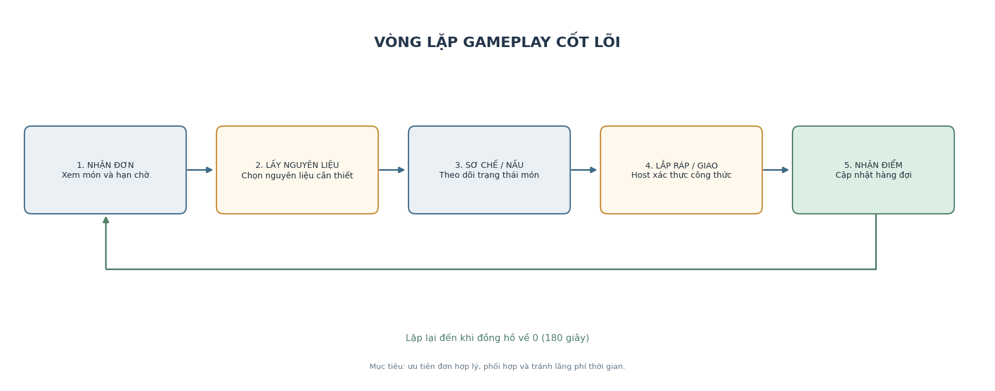
Hình 1. Vòng lặp gameplay: nhận đơn → lấy nguyên liệu → sơ chế/nấu → lắp ráp/giao → nhận điểm và tiếp tục.

2.3. Điều khiển
Phím / thao tác | Hành động | Quy tắc
W / A / S / D | Di chuyển trên mặt phẳng bếp. | Tốc độ tối đa baseline 5.0 unit/s; không có chạy nước rút.
E nhấn | Tương tác tức thời với mục tiêu gần nhất. | Dùng để đặt nguyên liệu vào trạm, lấy món đã hoàn tất, giao món hoặc bỏ vật vào thùng khi điều kiện hợp lệ.
E giữ | Bắt đầu tương tác có thời gian. | Kệ nguyên liệu: 0.5 giây; thớt sơ chế: 2.0 giây. Host quản lý timer và hủy nếu vi phạm điều kiện.
Q | Đặt/thả vật đang mang. | Vật đặt ở điểm hợp lệ trước nhân vật; không tạo lực nảy hoặc phóng vật thể.
Esc | Mở bảng cài đặt hoặc tùy chọn rời phiên. | Không tự động đóng băng trận cho client còn lại; Host xử lý kết thúc phiên nếu host rời.
Chuột | Điều khiển menu. | Không bắt buộc cho gameplay trong trận.

2.4. Hệ thống mang và tương tác
- Mỗi đầu bếp chỉ mang một nguyên liệu hoặc một món hoàn chỉnh tại một thời điểm. Đĩa/bát là mô hình hiển thị gắn sẵn vào món, không phải vật thể riêng để nhặt.
- Mục tiêu tương tác phải nằm trong bán kính 1.5 unit, không bị chặn bởi vật thể đặc và ở trạng thái hợp lệ. Client có thể làm nổi mục tiêu gần nhất, nhưng Host xác thực lại trước khi thay đổi trạng thái.
- Khi hai người cùng nhặt một vật, yêu cầu hợp lệ đầu tiên được Host chấp nhận; yêu cầu sau bị từ chối với thông báo ngắn. Một vật không thể có hai chủ sở hữu.
- Khi thả vật, hệ thống chọn điểm hợp lệ trước nhân vật. Nếu điểm đó bị chặn, chọn điểm gần nhất trong một vùng nhỏ; nếu không có điểm hợp lệ, thao tác bị hủy và vật vẫn được giữ.
- Va chạm nhân vật với tường/bàn chỉ chặn di chuyển; không làm rơi hoặc văng vật đang mang. Va chạm giữa người chơi không gây sát thương và không tạo lực đẩy mạnh.
- Nguyên liệu cháy vẫn có thể được nhặt và đưa vào thùng bỏ. Không cộng điểm cho món bị cháy hoặc bị bỏ.

2.5. Trạm chế biến
Trạm | Đầu vào hợp lệ | Quy trình / đầu ra | Ngoại lệ và quy tắc
Kệ nguyên liệu | Người chơi rảnh tay; chọn một trong năm nguyên liệu. | Giữ E liên tục 0.5 giây; Host sinh nguyên liệu Raw và gán quyền giữ. | Nếu đang mang vật hoặc mục tiêu ngoài bán kính 1.5 unit, từ chối.
Thớt sơ chế | Xà lách, cà chua hoặc cà rốt Raw đã đặt lên thớt. | Giữ E liên tục 2.0 giây; trạng thái chuyển Raw → Chopping → Chopped. | Nhả E, ra khỏi bán kính hoặc mục tiêu mất hợp lệ thì hủy timer; nguyên liệu vẫn Raw.
Bếp nướng | Thịt bò Raw. | Đặt thịt lên bếp; Host chạy timer. Sau 6.0 giây: Cooked; ở mốc 10.0 giây: Burnt. | Cửa sổ lấy thịt chín là từ 6.0 đến trước 10.0 giây.
Nồi súp | Cà rốt Chopped + cà chua Chopped. | Khi đủ cả hai nguyên liệu, nấu 8.0 giây để đạt Cooked; quá mốc 13.0 giây từ lúc bắt đầu thì Burnt. | Không chạy timer nếu thiếu thành phần hoặc còn Raw. Khi lấy Súp chín, tự gắn bát.
Bàn lắp ráp | Thành phần hợp lệ của Salad hoặc Hamburger. | Khi đủ công thức, tiêu thụ thành phần và tạo món hoàn chỉnh kèm đĩa. | Không cho trộn công thức sai; đĩa là thành phần hiển thị tự động.
Quầy giao món | Món hoàn chỉnh, chưa Burnt. | Host so khớp Recipe ID với các đơn đang chờ; món đúng hoàn tất một đơn và cộng điểm. | Sai món: không tiêu thụ, không cộng điểm, người chơi vẫn giữ món.
Thùng bỏ | Nguyên liệu/món Burnt hoặc món không còn cần. | Hủy vật thể khỏi phiên; giải phóng tay và trạm. | Không hoàn lại điểm/tài nguyên; phát phản hồi âm thanh/hình ảnh.

Quy ước đĩa/bát Trong MVP, món Salad/Hamburger được tự động gắn đĩa khi hoàn tất ở Bàn lắp ráp; Súp rau củ được tự động gắn bát khi người chơi lấy món chín khỏi nồi. Không có kệ đĩa/bát rỗng hoặc bồn rửa.

2.6. Ba công thức món ăn
Món | Thành phần và trạng thái | Quy trình | Điều kiện hợp lệ
Salad | 1 xà lách Chopped + 1 cà chua Chopped. | Lấy từng nguyên liệu → sơ chế tại thớt → đưa đủ hai phần vào bàn lắp ráp → món Salad có đĩa → giao. | Cả hai thành phần đã cắt; không có thành phần thừa/sai.
Hamburger | 1 bánh mì Raw/Ready + 1 thịt bò Cooked. | Lấy bánh mì; lấy thịt Raw và đặt lên bếp; lấy thịt trong cửa sổ Cooked; đưa bánh mì và thịt vào bàn lắp ráp → giao. | Có bánh mì và thịt bò Cooked; thịt chưa Burnt.
Súp rau củ | 1 cà rốt Chopped + 1 cà chua Chopped. | Sơ chế cà rốt và cà chua → đưa cả hai vào nồi → nấu 8 giây → lấy súp chín có bát → giao. | Nồi nấu hoàn tất trong cửa sổ hợp lệ; không Burnt.

2.7. Trạng thái dữ liệu của nguyên liệu/món
Trạng thái | Ý nghĩa | Chuyển trạng thái
Raw | Nguyên liệu chưa chế biến. | Raw → Chopping → Chopped; hoặc Raw → Cooking → Cooked/Burnt tùy loại.
Chopping | Thao tác sơ chế đang chạy. | Đủ 2 giây giữ E liên tục → Chopped; bị hủy → Raw.
Chopped | Nguyên liệu đã sơ chế. | Đưa vào công thức hợp lệ → thành phần được tiêu thụ.
Cooking | Đang nấu; timer do Host quản lý. | Đạt ngưỡng → Cooked; quá thời hạn → Burnt.
Cooked | Đã chín, có thể lấy ra. | Ghép công thức hợp lệ hoặc giao làm thành phần; nếu quá ngưỡng → Burnt.
Burnt | Quá thời gian, không còn hợp lệ để giao. | Chỉ có thể bỏ vào thùng bỏ.
Consumed | Đã được dùng trong món hoàn chỉnh. | Không còn là đối tượng có thể nhặt.

2.8. Luật trận đấu và tình huống ngoại lệ
Tình huống | Phản hồi bắt buộc
Hết giờ khi đang nấu hoặc giữ E. | Host ngừng timer; khóa tương tác gameplay; giữ trạng thái cuối hợp lệ và chuyển sang kết quả.
Người chơi nhặt vật đã được giữ. | Từ chối; hiển thị “Vật đang được đồng đội giữ”.
Nhả E trước khi hoàn tất thớt/kệ. | Host hủy timer; không mất nguyên liệu; trạng thái không chuyển thành công.
Món sai công thức tại quầy giao. | Không hoàn tất đơn; không cộng điểm; món vẫn do người chơi giữ.
Người chơi mang vật khi cố nhặt thêm. | Từ chối vì sức chứa đã đầy.
Host mất kết nối hoặc rời trận. | Kết thúc phiên trong MVP; Client trở về menu với thông báo. Không Host Migration, không chuyển sang solo.
Băng chuyền có đủ ba điểm đầu ra. | Vật đang ở trước được giữ tại chặn; vật phía sau tạm dừng có khoảng cách an toàn; không rơi/chồng lấp.
Sàn trơn kết thúc. | Điều khiển trở về profile sàn khô; không giữ trạng thái trượt vô hạn.

3. HỆ THỐNG GAME: LUẬT, THÔNG SỐ VÀ CÂN BẰNG

3.1. Bảng thông số baseline
Thông số | Giá trị baseline | Ghi chú
Thời lượng trận | 180 giây | Đồng hồ bắt đầu sau đếm ngược 3 giây.
Số người chơi | 2 | Host + Client; không mở rộng 3–4 trong MVP.
Số đơn hoạt động tối đa | 3 | Không tạo đơn mới khi đủ ba đơn chưa xử lý.
Kiên nhẫn khách hàng | 45 giây | Một archetype khách duy nhất trong MVP để giảm số nhánh.
Điểm cơ bản | 100 điểm | Mỗi đơn đúng và hoàn thành.
Thưởng giao nhanh tối đa | 30 điểm | Tỷ lệ tuyến tính theo kiên nhẫn còn lại.
Tốc độ đi tối đa | 5.0 unit/s | Tốc độ mục tiêu trên sàn khô và ướt; khác biệt nằm ở giảm tốc.
Gia tốc điều khiển | 20 unit/s² | Baseline cho việc tăng tốc đến vận tốc mong muốn.
Hệ số giảm tốc sàn ướt | 0.30 | Lực hãm hiệu dụng = 30% giá trị sàn khô.
Bán kính tương tác | 1.5 unit | Host kiểm tra lại khi xử lý yêu cầu.
Lấy nguyên liệu | 0.5 giây giữ E | Host chạy timer.
Sơ chế một nguyên liệu | 2.0 giây giữ E | Host hủy nếu nhả E/ra khỏi vùng.
Nướng thịt | Cooked tại 6.0 giây; Burnt tại 10.0 giây | Tính từ lúc đặt thịt lên bếp.
Nấu súp | Cooked tại 8.0 giây; Burnt tại 13.0 giây | Tính từ lúc nồi đủ hai nguyên liệu và bắt đầu nấu.
Tốc độ băng chuyền | 1.5 unit/s | Một chiều; kinematic/định hướng theo trục đã thiết kế.
Vùng sàn trơn | 8 giây | Cảnh báo trước 3 giây; không chồng lấp.

3.2. Công thức tính điểm
Khi đơn hàng i hoàn thành hợp lệ, điểm nhận được là:
Sᵢ = B + Rᵢ
Trong đó B = 100 điểm và Rᵢ là điểm thưởng giao nhanh:
Rᵢ = floor(30 × Pᵢ / Pmax)
- Pᵢ là số giây kiên nhẫn còn lại lúc giao món; giới hạn trong [0, Pmax].
- Pmax = 45 giây cho khách hàng trong MVP.
- Rᵢ thuộc khoảng 0–30 điểm. Nếu còn 22.5 giây: Rᵢ = floor(30 × 22.5 / 45) = 15 điểm, tổng 115 điểm.
- Đơn đúng được giao sát hạn vẫn nhận 100 điểm. Đơn sai, món Burnt hoặc đơn đã hết hạn không cộng điểm; MVP không dùng điểm âm.

3.3. Sinh đơn và độ khó
Thời gian trận | Khoảng cách giữa đơn mới | Trọng số công thức | Mục tiêu thiết kế
0–20 giây | 18 giây; đơn đầu tiên có thể xuất hiện khi trận bắt đầu. | Salad 100%; không Hamburger/Súp. | Người chơi học nhặt, sơ chế, lắp ráp và giao.
20–60 giây | 18 giây. | Salad 60%; Hamburger 40%; không Súp trước giây 60. | Giới thiệu bếp nướng và cửa sổ chín/cháy.
60–120 giây | 15 giây. | Salad 35%; Hamburger 35%; Súp 30%. | Bắt đầu quản lý ba công thức và nhiều trạm.
120–180 giây | 12 giây. | Salad 25%; Hamburger 35%; Súp 40%. | Nhịp độ cao nhất; tăng quyết định ưu tiên, không tăng tốc độ nhân vật.

Khi hàng đợi đã có ba đơn hoạt động, bộ tạo đơn tạm dừng cho đến khi ít nhất một đơn hoàn thành hoặc hết hạn. Công thức được chọn theo giai đoạn trận tại thời điểm tạo đơn. Trong kiểm thử, sử dụng seed hoặc chế độ chọn tuần tự để tái tạo tình huống dễ so sánh.

3.4. Lịch sự cố môi trường
Mốc thời gian | Sự cố | Cảnh báo | Thời gian / luật
00:00–00:30 | Không có sàn trơn. | Không cần. | Giúp người chơi học điều khiển và công thức cơ bản.
00:30 | Vùng sàn trơn A. | Biểu tượng giọt nước + âm báo trước 3 giây. | Hoạt động 8 giây; chỉ giảm lực hãm trong collider vùng A.
01:40 | Vùng sàn trơn B. | Biểu tượng giọt nước + âm báo trước 3 giây. | Hoạt động 8 giây; không chồng lấp vùng A.
Ngoài các mốc trên | Không tạo sự cố mới. | Băng chuyền luôn có mũi tên hướng chạy. | Băng chuyền không đổi hướng trong MVP.

3.5. Công thức chuyển động và băng chuyền
Điều khiển nhân vật dùng vận tốc mục tiêu trên mặt phẳng XZ và gia tốc có giới hạn. Khi có input, vận tốc tiến tới vận tốc mục tiêu với gia tốc baseline 20 unit/s², tối đa 5.0 unit/s. Khi không có input, lực hãm đưa vận tốc về 0. Profile sàn ướt chỉ giảm hiệu lực hãm còn 0.30 lần sàn khô; không thay đổi lực hút, trọng lực hoặc hướng điều khiển.
a_brake_wet = 0.30 × a_brake_dry
Băng chuyền dùng vận tốc định hướng cố định:
x(t + Δt) = x(t) + v_belt × Δt × d, v_belt = 1.5 unit/s
Trong đó d là vector hướng đơn vị theo trục băng chuyền. Để tránh sai lệch vật lý giữa client, nguyên liệu trên băng chuyền được di chuyển theo quy tắc có kiểm soát, không mô phỏng lực va chạm tự do. Ở đầu cuối có gờ chặn và ba điểm chờ đầu ra; vật thể dừng ở điểm chờ trống. Khi cả ba điểm đầy, vật phía sau tạm dừng ở vị trí cách an toàn. Không có nguyên liệu rơi khỏi băng chuyền trong MVP.

3.6. Hạng ca làm việc
Điểm đội cuối trận | Hạng | Thông điệp
Dưới 600 | Cần cải thiện | Ca làm chưa đạt — hãy phân công và ưu tiên đơn hàng tốt hơn.
600–999 | Phục vụ tốt | Ca làm tốt — đội đã kiểm soát được phần lớn đơn hàng.
Từ 1000 trở lên | Bếp đỉnh cao | Xuất sắc — đội phối hợp nhanh và kiểm soát tốt hỗn loạn!

3.7. Chỉ số cân bằng cần thu thập
Chỉ số | Cách đo | Ngưỡng tham khảo ban đầu
Đơn hoàn thành/trận | Sự kiện OrderCompleted. | Mục tiêu 4–7 đơn/180 giây sau khi người chơi hiểu luật.
Đơn hết hạn | Sự kiện OrderExpired. | Mục tiêu không quá 40% đơn đã tạo sau các lượt làm quen.
Món Burnt | Số lần thịt/súp quá ngưỡng nấu. | Nếu xảy ra quá thường xuyên, tăng độ rõ cảnh báo trước khi tăng timer.
Thời gian hiểu điều khiển | Quan sát người mới không được hướng dẫn trực tiếp. | Mục tiêu hiểu WASD/E/Q và giao đơn đầu trong khoảng 1 phút.
Sai lệch Host/Client | Đối chiếu trạng thái item, order, score trong test. | Không có sai lệch kéo dài hoặc hai client cùng sở hữu một vật.
Soft-lock | Ghi tình huống không thể tiếp tục core loop. | 0 soft-lock trong 10 lượt kiểm thử end-to-end cuối kỳ.

4. NỘI DUNG: BẢN ĐỒ, NHÂN VẬT VÀ BỐI CẢNH

4.1. Thiết kế bản đồ MVP
MVP chỉ có một căn bếp hình chữ nhật, kích thước mục tiêu khoảng 18 × 12 unit world-space. Camera cố định nhìn chéo từ trên xuống. Bản đồ không cần cuộn camera hoặc sinh ngẫu nhiên; mục tiêu là để người chơi học được tuyến đường và tập trung vào điều phối công việc.
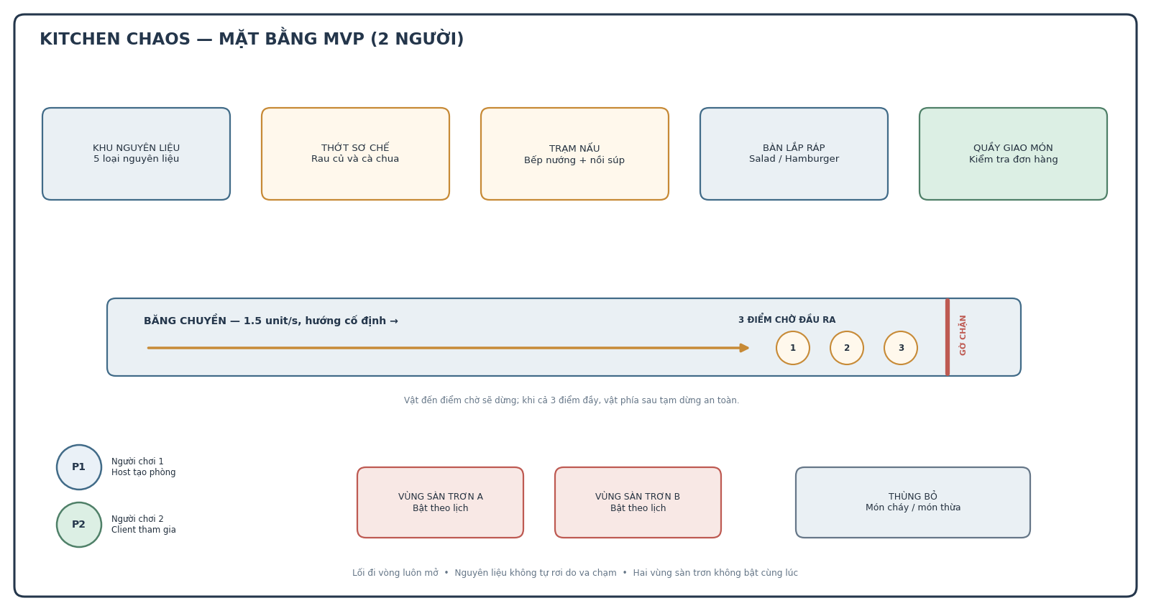
Hình 2. Sơ đồ mặt bằng chức năng và luồng di chuyển của căn bếp MVP (tỷ lệ mục tiêu 18 × 12 unit).
Khu vực | Chức năng | Nguyên tắc bố trí
Khu nguyên liệu | Kệ xà lách, cà chua, bánh mì, thịt bò và cà rốt. | Đặt sát một cạnh bản đồ; nhãn/icon rõ; không chặn lối đi.
Thớt sơ chế | Cắt xà lách, cà chua và cà rốt. | Gần khu nguyên liệu để giảm vòng chạy; vẫn có lối đi hai phía.
Trạm nấu | Bếp nướng thịt và nồi súp. | Đặt cạnh nhau nhưng phân biệt bằng màu/icon; cần thấy trạng thái nấu.
Bàn lắp ráp | Hoàn thiện Salad và Hamburger. | Nằm giữa trạm chế biến và quầy giao để giảm vận chuyển.
Băng chuyền | Vận chuyển nguyên liệu hợp lệ theo một chiều. | Lối chạy cố định, mũi tên lớn, gờ chặn cuối và ba điểm chờ.
Quầy giao | Giao món cho khách và xác thực đơn. | Dễ tiếp cận từ mọi khu; không đặt trực tiếp trong vùng sàn ướt.
Thùng bỏ | Loại bỏ vật cháy/món thừa. | Đặt gần trạm nấu nhưng không nằm trên tuyến bắt buộc.

4.2. Quy tắc không gian và an toàn gameplay
- Lối đi chính có bề rộng mục tiêu ít nhất 2.5 unit ở phần lớn tuyến di chuyển để hai người không mắc kẹt khi đi ngược chiều.
- Bàn và tường dùng collider đơn giản; tránh MeshCollider phức tạp cho các props tĩnh không cần hình dạng chính xác.
- Hai vùng sàn trơn không được kích hoạt đồng thời. Không đặt sàn ướt tại vị trí xuất hiện, thùng bỏ hoặc ngay trước quầy giao.
- Băng chuyền là lựa chọn vận chuyển nhanh, không phải tuyến đường duy nhất đến quầy giao.
- Tất cả các trạm và vật thể tương tác có prompt khi người chơi đến gần; không phụ thuộc màu sắc đơn thuần để truyền trạng thái.

4.3. Danh mục nội dung MVP
Nội dung | Số lượng | Phạm vi cụ thể
Bản đồ | 1 | Nhà bếp hình chữ nhật, camera cố định.
Nhân vật người chơi | 1 mẫu, hai biến thể màu | Hai đầu bếp có cùng khả năng, khác màu để phân biệt Host/Client.
Món ăn | 3 | Salad, Hamburger, Súp rau củ.
Nguyên liệu | 5 | Xà lách, cà chua, bánh mì, thịt bò, cà rốt.
Trạm chức năng | 6 | Kệ nguyên liệu, thớt, bếp nướng, nồi súp, bàn lắp ráp, quầy giao.
Vật thể hỗ trợ | 1 thùng bỏ | Xử lý vật cháy/món bỏ.
Cơ chế Physics | 2 | Sàn trơn theo lịch; băng chuyền một chiều.
AI | 1 hệ FSM | Khách hàng: xếp hàng, tạo đơn, chờ, hài lòng, bỏ đi.
Giao diện | 4 màn chính | Menu, Lobby, HUD gameplay, Kết quả; thêm Settings/Credits đơn giản.
Âm thanh | 8–10 SFX + 1 nhạc nền | Tương tác, nấu, cảnh báo, giao món, hết giờ.

4.4. Pacing và hướng dẫn người chơi
Mốc trong trận | Nội dung được kích hoạt | Mục tiêu học tập
0–20 giây | Chỉ tạo Salad; hiển thị gợi ý WASD/E/Q; chưa có sự cố. | Học lấy nguyên liệu, sơ chế, lắp ráp và giao.
20–60 giây | Có Salad/Hamburger; sàn trơn A được cảnh báo trước và hoạt động ở mốc 30 giây. | Học canh thời gian nướng và tránh sàn ướt.
60–120 giây | Cho phép cả ba công thức; kích hoạt sàn trơn B tại 100 giây. | Học ưu tiên đơn, xử lý nhiều trạm và tận dụng băng chuyền.
120–180 giây | Khoảng cách tạo đơn giảm; trọng số Súp tăng; không thêm loại sự cố mới. | Tăng áp lực bằng quyết định, không làm luật bất ngờ hơn.

4.5. Character bios — Nhân vật chính

Đầu bếp người chơi
Nhân vật chính là thành viên của một đội bếp nhỏ. Người chơi ban đầu thấy mình như một đầu bếp bình thường, nhưng khi trận đấu diễn ra, vai trò trở nên rõ thông qua cách họ phối hợp với đồng đội: lấy nguyên liệu, canh bếp, ghép món và giao hàng. Trong MVP, hai đầu bếp không có chỉ số khác nhau; màu đồng phục phân biệt người chơi để tránh nhầm chủ sở hữu vật thể.

Khách hàng
Khách hàng là tác nhân gameplay hơn là nhân vật có tuyến truyện riêng. Họ lần lượt đưa ra đơn, chờ món với thanh kiên nhẫn và thể hiện trạng thái hài lòng hoặc bỏ đi. Dùng một archetype khách hàng trong MVP giữ AI đủ rõ nhưng không làm phát sinh nhiều biến cân bằng.

4.6. Rough plot — Mạch truyện ngắn
Một nhà hàng thử nghiệm triển khai băng chuyền và các thiết bị bếp nhằm tăng tốc phục vụ trong giờ cao điểm. Khi ca làm bắt đầu, đội đầu bếp nhận danh sách đơn đầu tiên và vận hành căn bếp tự động. Các vùng sàn ướt và tuyến băng chuyền khiến việc di chuyển cần được chú ý hơn thường ngày, nhưng không phá vỡ toàn bộ căn bếp.
Trong suốt ca làm, khách hàng tiếp tục gửi yêu cầu. Hai đầu bếp phải tự phân chia công việc và khắc phục các sự cố ngắn theo những dấu hiệu được báo trước. Khi hết 180 giây, ca làm kết thúc; bảng kết quả tổng hợp số đơn, điểm và hạng phục vụ. Cốt truyện được truyền tải qua menu, cảnh báo thiết bị, biểu cảm khách hàng và màn kết quả; không có cutscene dài hoặc hội thoại phân nhánh trong MVP.

4.7. Additional ideas — Ý tưởng mở rộng ngoài MVP
- Bản đồ thứ hai có layout đối xứng khác.
- Thêm một loại khách có thời gian kiên nhẫn khác sau khi core AI đã ổn định.
- Thêm robot nhà bếp chỉ trong bản mở rộng, không phải bản nộp bắt buộc.
- Thêm chế độ 3–4 người sau khi đồng bộ hai người đã được kiểm chứng.
- Thêm thử thách theo huy chương hoặc mục tiêu điểm phụ.

5. ART DIRECTION, AUDIO VÀ UX/UI

5.1. Artistic style outline — Định hướng nghệ thuật
Kitchen Chaos chọn phong cách 3D low-poly tươi sáng, gần với mô hình đồ chơi: hình khối đơn giản, cạnh bo nhẹ, vật liệu ít nhiễu, màu sắc tách biệt và biểu cảm nhân vật rõ. Art direction phải giúp người chơi đọc trạng thái vật thể từ góc nhìn top-down, không chỉ làm căn bếp đẹp. Nguyên liệu, đĩa/bát, thớt, bếp, vùng sàn ướt và quầy giao cần có silhouette khác nhau ngay cả khi thu nhỏ.
Ánh sáng được thiết kế sáng và đều, không tạo bóng đổ quá tối dưới các vật thể tương tác. Hệ thống hoạt ảnh trong MVP tập trung vào 4 trạng thái cốt lõi: đi bộ, cầm vật, thao tác tại trạm và phản hồi giao món, giúp người chơi nhận biết tức thì trạng thái của đầu bếp.
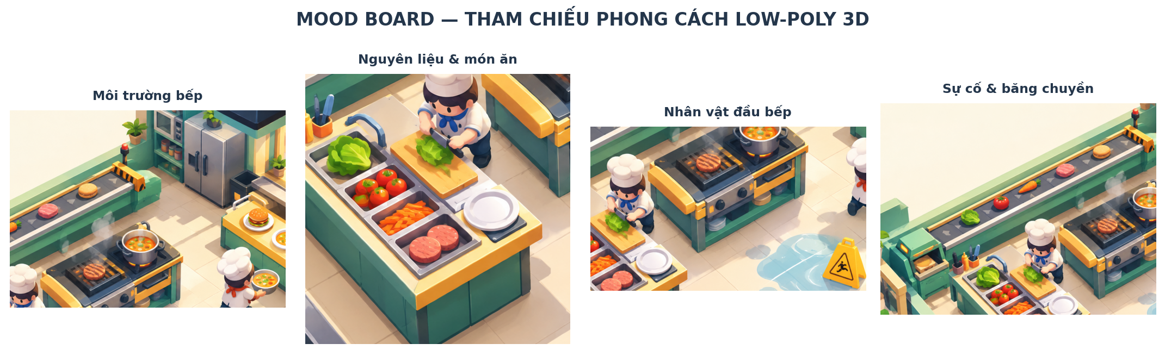
Hình 3. Mood board định hướng phong cách 3D low-poly: môi trường bếp, nguyên liệu, nhân vật và cơ chế môi trường.

5.2. Mood board và bảng màu
Mood board kết hợp concept 3D với bộ quy tắc thị giác: nền kem/trắng ấm và xám nhạt; xanh navy cho chữ/viền; xanh mint cho thành công; vàng ấm cho tương tác; coral/đỏ cho cảnh báo và món cháy. Dự án sử dụng đồng bộ mô hình 3D low-poly từ hai gói tài sản giấy phép CC0: KayKit: Restaurant Bits v1.0 [6] cho kiến trúc bếp/nhân vật và Kenney: Food Kit [7] cho nguyên liệu/món ăn.
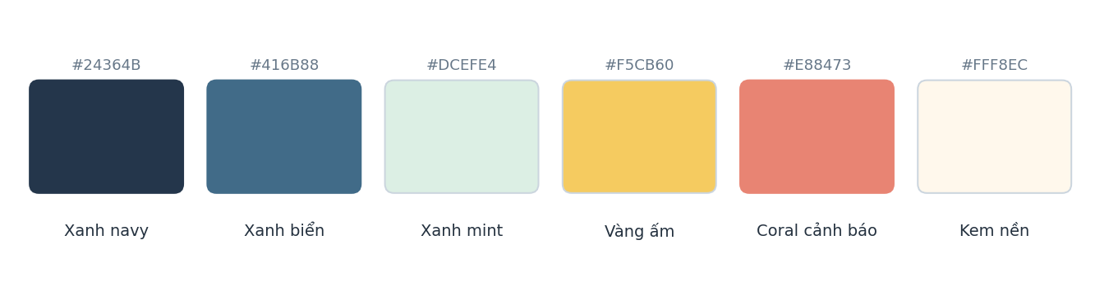
Hình 4. Bảng màu đề xuất cho môi trường, tương tác, thành công và cảnh báo.
Quy tắc đọc hiểu | Cách áp dụng
Món sống/chín/cháy | Dùng cả màu và biểu tượng/hiệu ứng; không dựa vào màu đơn thuần.
Cảnh báo sàn ướt | Hiển thị biểu tượng giọt nước, viền vùng trơn và âm báo trước 3 giây.
Băng chuyền | Mũi tên hướng chạy luôn hiển thị; điểm chờ cuối có gờ chặn dễ nhận biết.
Mục tiêu tương tác | Highlight viền và prompt chữ ngắn; prompt đặt ở vùng không che vật thể.
HUD | Giữ số liệu ở vùng mép màn hình; tránh phủ lên bàn và nguyên liệu.
Màn hình kết quả | Tương phản rõ giữa tổng điểm, số đơn và nút Chơi lại/Về menu.

5.3. Luồng màn hình
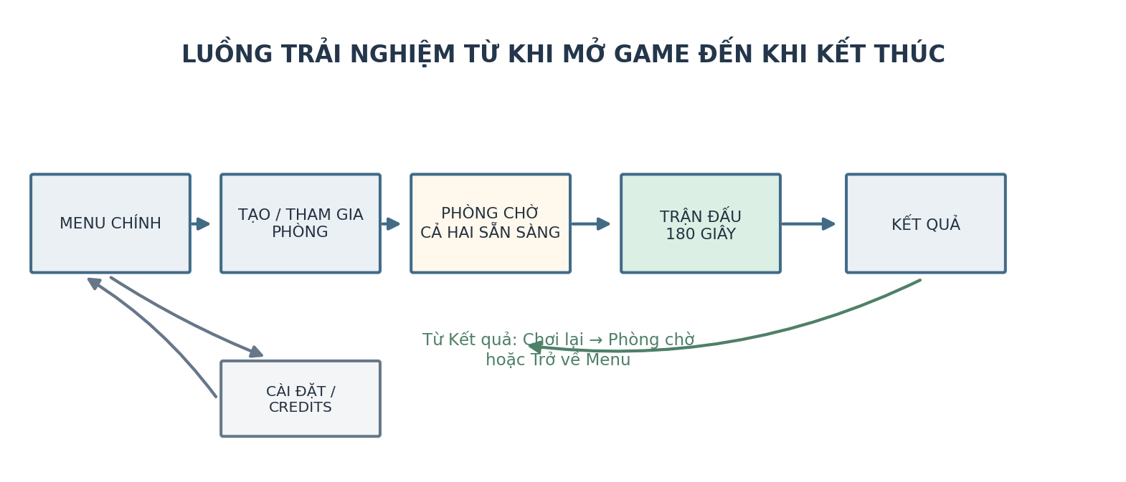
Hình 5. Luồng màn hình từ menu tới kết quả; nhánh chơi lại quay về phòng chờ.

5.4. Wireframe Menu / Lobby / Kết quả
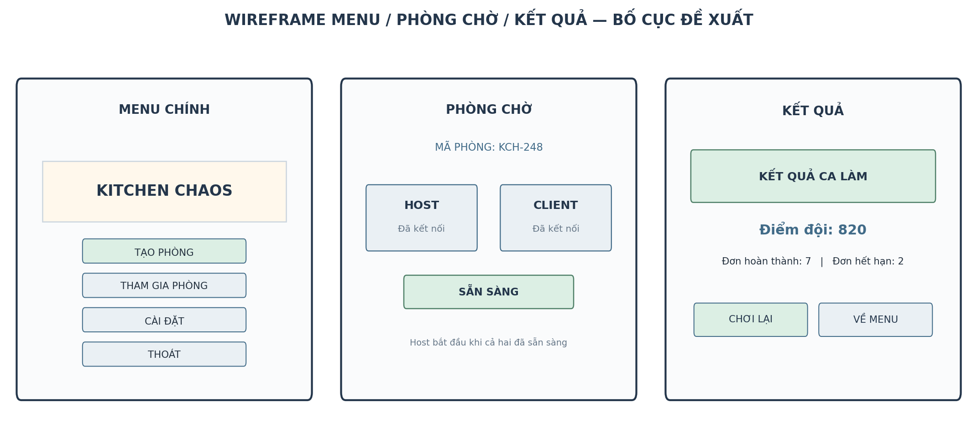
Hình 6. Wireframe bố cục giao diện Menu chính, Phòng chờ (Lobby 2 người) và Màn hình Kết quả.
Màn hình | Nội dung bắt buộc | Hành động chính
Menu chính | Logo, Tạo phòng, Tham gia phòng, Settings, Credits, Exit. | Tạo session hoặc nhập mã phòng.
Phòng chờ | Hai ô người chơi Host/Client, trạng thái kết nối, mã phòng, nút Sẵn sàng. | Host bắt đầu khi cả hai kết nối và sẵn sàng.
HUD trận | Đồng hồ, điểm đội, danh sách tối đa ba đơn, thời gian kiên nhẫn, trạng thái nấu và sự cố. | Theo dõi ưu tiên đơn và trạng thái bếp.
Kết quả | Tổng điểm, hạng ca làm, đơn hoàn thành/hết hạn, nút Chơi lại/Về menu. | Host mở phiên mới hoặc trở về menu.
Settings/Credits | Thanh âm lượng nhạc/SFX và ghi nguồn asset. | Lưu tùy chọn cục bộ; Credits liệt kê nguồn asset.

5.5. HUD gameplay
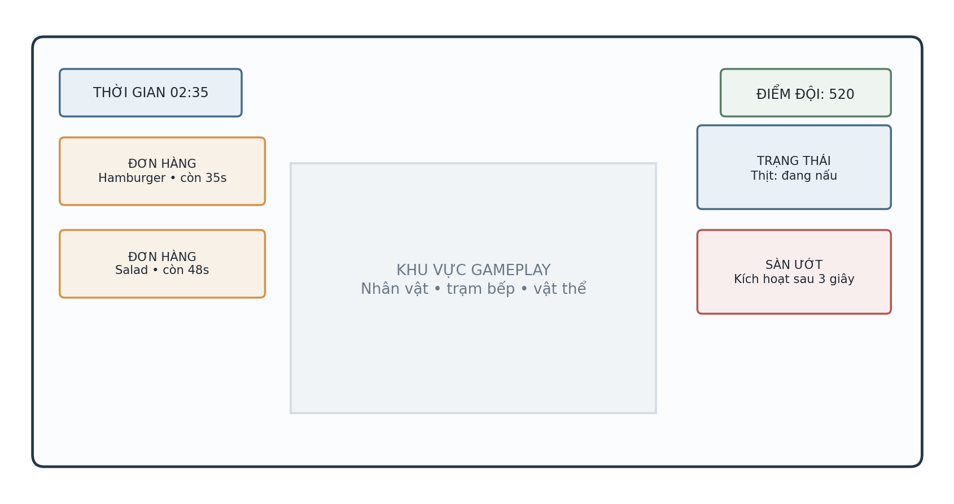
Hình 7. Mockup bố cục HUD trong trận đấu ở độ phân giải chuẩn 1920 × 1080.

5.6. Audio design — Danh sách âm thanh
Mã | Âm thanh | Kích hoạt | Yêu cầu
SFX-01 | Nhặt/đặt vật | Thao tác thành công. | Ngắn, dễ phân biệt, không quá lớn.
SFX-02 | Sơ chế | Bắt đầu/hoàn tất cắt nguyên liệu. | Nhẹ, lặp không gây mệt tai.
SFX-03 | Bếp nướng/nồi | Bếp hoặc nồi đang hoạt động. | Âm thanh nền ngắn và vừa phải.
SFX-04 | Cảnh báo sàn | Trước khi vùng sàn trơn bật. | Rõ, không bị nhạc nền lấn.
SFX-05 | Đơn mới | Khách tạo đơn mới. | Thông báo ngắn; không lặp quá dày.
SFX-06 | Giao món đúng | Đơn hoàn thành và cộng điểm. | Tạo cảm giác thành công.
SFX-07 | Sai món / đơn hết hạn | Giao sai hoặc khách bỏ đi. | Khác với âm báo thành công.
SFX-08 | Hết giờ | Đồng hồ về 0. | Ưu tiên cao hơn nhạc nền.
MUS-01 | Nhạc nền | Trong trận. | Nhịp vui, lặp được, có nút chỉnh âm lượng.

5.7. UX, accessibility và phản hồi
- Tất cả thao tác thành công có ít nhất một phản hồi hình ảnh hoặc âm thanh.
- Thông báo lỗi ngắn, đặt ở vị trí cố định, hiển thị khoảng 1–2 giây; không spam cùng một thông báo liên tục.
- Cảnh báo dùng cả màu, biểu tượng và âm thanh để hỗ trợ người chơi khó phân biệt màu sắc.
- Chữ HUD phải đọc được ở độ phân giải 1920×1080 và không phụ thuộc vào hover chuột để hiểu luật.
- Cho phép điều chỉnh âm lượng nhạc và hiệu ứng; không yêu cầu remap phím trong MVP nhưng phím phải được nêu rõ trong màn hướng dẫn.
- Không dùng hiệu ứng chớp nháy nhanh hoặc rung camera mạnh; sự cố sàn trơn phải có cảnh báo trước.

6. SYSTEMATIC BREAKDOWN — THIẾT KẾ KỸ THUẬT

6.1. Engine và công nghệ
Thành phần | Phiên bản khóa cố định | Lý do
Engine | Unity 6.6 (6000.6.7f1). | Phù hợp game 3D nhỏ, có Scene, Component, physics, UI, audio và build Windows.
Ngôn ngữ | C# (.NET Standard 2.1). | Hệ sinh thái Unity; phân tách module qua MonoBehaviour, NetworkBehaviour và ScriptableObject.
Multiplayer | Netcode for GameObjects v2.1.1 + Unity Transport v2.3.0. | Phù hợp lối làm việc GameObject/MonoBehaviour và số người chơi nhỏ [1].
Session/Internet | Unity Multiplayer Services SDK v1.0.2 (Session + Relay). | Tạo session/Join Code và hỗ trợ kết nối host-client [1][2].
Vật lý | Rigidbody, Collider, Trigger; điều khiển lực hãm bằng profile sàn. | Dùng va chạm có kiểm soát, tránh mô phỏng vật thể tự do phức tạp [3][4].
UI | Unity UI (com.unity.ugui v2.0.0) + TextMeshPro. | Menu, Lobby, HUD, thanh kiên nhẫn, bảng kết quả.
Quản lý mã nguồn | Git + repository cá nhân. | Commit nhỏ, tag bản ổn định, quản lý thay đổi so với GDD.
Kiểm thử multiplayer | Multiplayer Play Mode v1.2.1; nghiệm thu trên 2 bản Build Windows. | Rút ngắn vòng lặp nhưng vẫn kiểm chứng build độc lập trước khi nộp.

Dự án khóa cố định phiên bản Unity 6000.6.7f1 cùng bộ package Netcode for GameObjects (com.unity.netcode.gameobjects v2.1.1), Unity Transport (com.unity.transport v2.3.0) và Multiplayer Services SDK (com.unity.services.multiplayer v1.0.2) trong cấu hình Packages/manifest.json [1][2]. Việc cố định phiên bản ngay từ đầu giúp đảm bảo tính ổn định của giao thức đồng bộ Host–Client trong suốt quá trình phát triển.

6.2. Kiến trúc thành phần
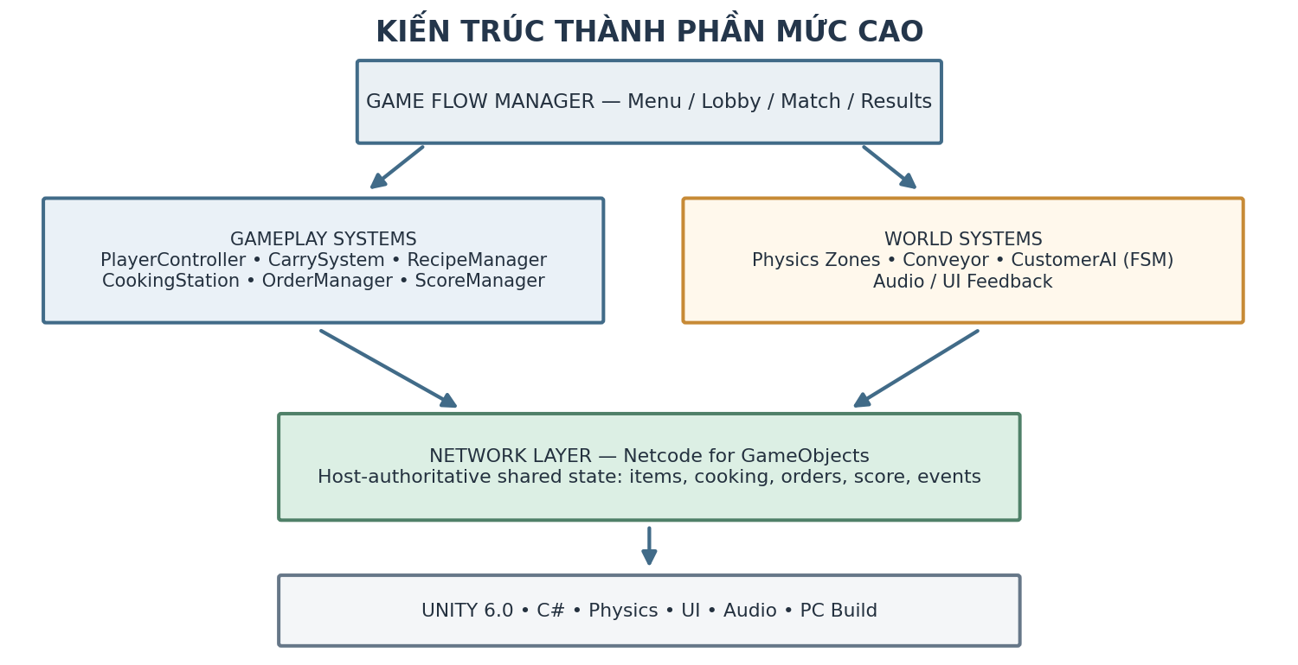
Hình 8. Kiến trúc mức cao: điều phối màn hình, hệ thống gameplay, hệ thống thế giới và lớp mạng.
Module | Trách nhiệm | Không nên làm
GameFlowManager | Menu, Lobby, countdown, gameplay, result; chuyển trạng thái phiên. | Không xử lý recipe hoặc timer của từng nguyên liệu.
PlayerController | Input, hướng nhìn, di chuyển trong mặt phẳng XZ. | Không tự cộng điểm hoặc xác nhận đơn.
CarrySystem | Nhặt/đặt, trạng thái ai đang giữ item, điểm thả hợp lệ. | Không quyết định công thức.
Ingredient / ItemState | Loại nguyên liệu, trạng thái Raw/Chopped/Cooked/Burnt. | Không tạo đơn hàng hoặc cộng điểm.
CookingStation | Timer và chuyển trạng thái trên thớt/bếp/nồi. | Không sở hữu logic toàn bộ hệ thống order.
RecipeManager | Kiểm tra tập thành phần, trạng thái và tạo món đúng. | Không quyết định điểm số.
OrderManager | Tạo, theo dõi, hoàn thành hoặc hủy đơn. | Không tự điều khiển UI trực tiếp ngoài phát sự kiện.
CustomerAI | FSM khách và timer kiên nhẫn. | Không tự ghi điểm nếu chưa được OrderManager xác nhận.
ScoreManager | Cộng điểm và xác định hạng cuối trận. | Không nhận dữ liệu chưa xác thực từ Client.
KitchenEventManager | Cảnh báo và bật/tắt vùng sàn trơn theo lịch. | Không tạo sự cố ngoài lịch baseline.
ConveyorController | Di chuyển item hợp lệ theo vector, quản lý ba điểm chờ. | Không dùng lực đẩy động làm vật thể văng tự do.
NetworkManager / NetworkSession | Tạo/tham gia session, quản lý Host/Client và đồng bộ dữ liệu. | Không để mỗi client tự quyết trạng thái chung.

6.3. Thiết kế Physics
Cơ chế | Triển khai | Tiêu chí đúng
Di chuyển nhân vật | Rigidbody hoặc controller có vận tốc mục tiêu trong XZ, giới hạn tốc độ, freeze rotation không mong muốn. | Không xuyên tường/bàn; tốc độ tối đa gần 5.0 unit/s.
Sàn khô/ướt | Trigger phát hiện vùng; thay đổi profile giảm tốc; vùng ướt bật theo lịch và tự tắt. | Cùng input, quãng đường dừng trên sàn ướt dài hơn; hết 8 giây trở lại bình thường.
Băng chuyền | Vùng Trigger xác định item hợp lệ; dịch chuyển theo vector cố định 1.5 unit/s; item chuyển sang trạng thái dừng khi vào điểm chờ. | Một chiều, không rơi, không chồng lấp; nếu điểm chờ đầy thì item phía sau tạm dừng.
Va chạm vật thể | Collider đơn giản; va chạm nhân vật với bàn/tường chỉ chặn đường. | Nguyên liệu không tự rơi hoặc văng khi nhân vật va bàn/tường.
Đĩa/bát | Visual child của món thành phẩm. | Không cần NetworkObject riêng cho đĩa/bát, không có thao tác rửa/nhặt riêng.

6.4. Network: mô hình và dữ liệu
MVP dùng mô hình Host–Client. Host là nguồn sự thật cho trạng thái gameplay dùng chung: quyền giữ item, timer chế biến, đơn hàng, điểm số, lịch sự cố và kết quả trận. Client gửi yêu cầu; Host xác thực rồi mới thay đổi trạng thái và đồng bộ kết quả. MVP không có Host Migration; nếu Host ngắt kết nối, phiên kết thúc và Client được đưa về menu.
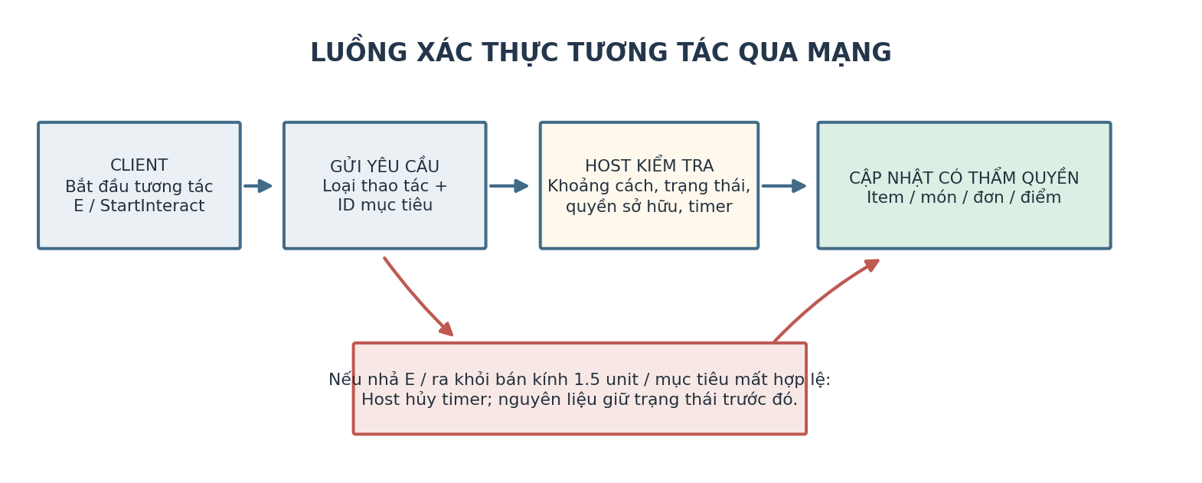
Hình 9. Luồng xác thực tương tác có thời gian; nếu không hợp lệ, Host hủy timer và giữ nguyên trạng thái trước đó.
Dữ liệu | Nguồn sự thật | Cách xử lý
Vị trí người chơi | NetworkTransform/authority cấu hình của player object. | Mỗi client điều khiển nhân vật được sở hữu; Host dùng vị trí đã đồng bộ để xác thực tương tác trong bán kính.
Quyền giữ item | Host. | Host xác nhận một chủ sở hữu; từ chối yêu cầu nhặt trùng.
Timer nấu/sơ chế | Host. | Client không tự quyết lúc item thành Cooked/Burnt/Chopped.
Order/score/time/event | Host. | Host phát trạng thái chung tới cả hai client.
Trạng thái Ready/Lobby | Host/Session. | Bắt đầu chỉ khi đúng hai người đã kết nối và cùng Ready.
Mất kết nối | Host/session. | Phiên kết thúc; không reconnect phức tạp hoặc chuyển Host trong MVP.

6.5. Quy trình StartInteract / CancelInteract
- Client nhấn và giữ E khi ở gần Kệ hoặc Thớt; gửi StartInteract gồm loại hành động, NetworkObjectId mục tiêu và session/player identity.
- Host kiểm tra: phiên đang ở trạng thái Gameplay; người chơi hợp lệ; mục tiêu tồn tại; khoảng cách ≤ 1.5 unit; mục tiêu chưa bị khóa hoặc sở hữu trái phép; người chơi đang rảnh tay theo luật.
- Nếu hợp lệ, Host bắt đầu timer 0.5 giây (Kệ) hoặc 2.0 giây (Thớt). Timer chạy trên Host; Client có thể hiển thị thanh tiến trình dựa trên trạng thái được đồng bộ.
- Nếu Client nhả E, ra khỏi bán kính, mục tiêu mất hợp lệ, người chơi bị ngắt kết nối hoặc trận kết thúc, Client có thể gửi CancelInteract; Host cũng tự kiểm tra các điều kiện hủy để không phụ thuộc vào thông điệp Client.
- Khi timer hoàn tất, Host xác thực lại một lần nữa rồi tạo item/đổi trạng thái; kết quả được gửi đến cả hai client. Nếu xác thực thất bại, không mất nguyên liệu và trạng thái trước đó được giữ nguyên.

6.6. AI khách hàng: FSM
AI dùng máy trạng thái hữu hạn (Finite State Machine, FSM). Trong MVP, khách hàng không di chuyển bằng thuật toán tìm đường; mỗi khách dùng vị trí hàng chờ/quầy đã định sẵn. Đây là lựa chọn có chủ đích để giữ thời gian triển khai cho Network, gameplay và kiểm thử.
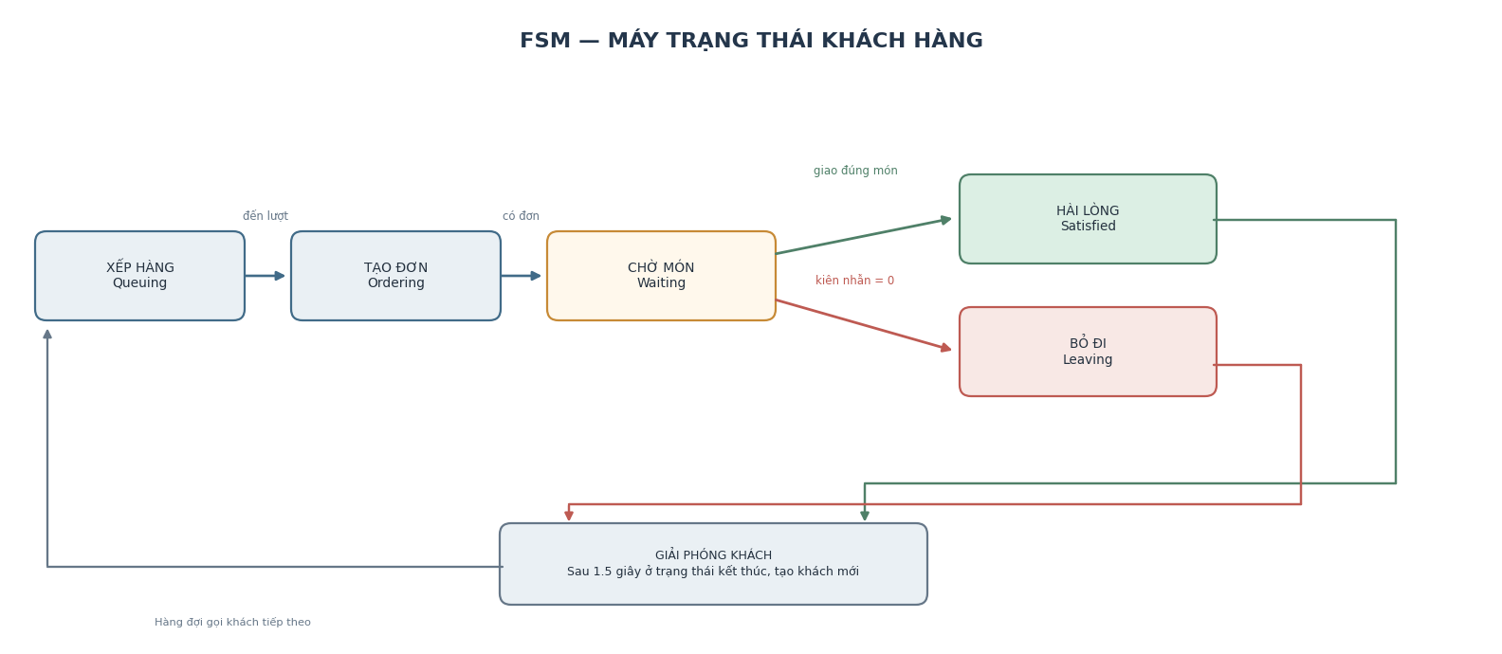
Hình 10. FSM khách hàng; hai trạng thái kết thúc được giải phóng sau 1.5 giây để hệ thống đưa khách mới vào hàng.
Trạng thái | Hành vi | Điều kiện chuyển
Queuing — Xếp hàng | Chờ đến lượt; không có đơn active. | Khi đến lượt và còn chỗ đơn → Ordering.
Ordering — Tạo đơn | Chọn Recipe ID theo giai đoạn trận và trọng số. | Đơn được tạo → Waiting.
Waiting — Chờ món | Hiện đơn và thanh kiên nhẫn giảm từ 45 giây. | Giao đúng món → Satisfied; timer về 0 → Leaving.
Satisfied — Hài lòng | Hiển thị phản hồi tích cực; không nhận đơn mới. | Sau 1.5 giây, giải phóng khách và cho hệ thống tạo khách kế tiếp.
Leaving — Bỏ đi | Hiển thị phản hồi thất bại; hủy đơn đã hết hạn. | Sau 1.5 giây, giải phóng khách và cho hệ thống tạo khách kế tiếp.

6.7. Logic chọn đơn
Trong 0–20 giây chỉ tạo Salad (không tạo Hamburger và Súp); từ 20–60 giây chỉ tạo Salad/Hamburger theo trọng số ở mục 3.3 (không tạo Súp trước giây 60); từ giây 60 trở đi sử dụng cả ba công thức theo trọng số ở mục 3.3. Nếu hàng đợi đã có ba đơn, không tạo thêm đơn. Trong test, bật chế độ seed cố định/chuỗi chọn định trước để lặp lại tình huống.

6.8. Yêu cầu phi chức năng
ID | Yêu cầu | Cách kiểm chứng
NFR-01 | Hiệu năng: mục tiêu 60 FPS trên máy phát triển/máy demo. | Chạy một trận 3 phút và lặp 10 phút; quan sát Profiler, không sụt FPS kéo dài.
NFR-02 | Ổn định: không crash hoặc soft-lock trong core loop. | Tối thiểu 10 lượt test end-to-end cuối kỳ; không có lỗi chặn tiến trình.
NFR-03 | Nhất quán dữ liệu dùng chung giữa Host/Client. | Đối chiếu item/order/score/timer/event ở hai client trong test.
NFR-04 | Build độc lập. | Build Windows mở được và chơi theo README mà không mở Unity Editor.
NFR-05 | Khả năng đọc UI. | Kiểm tra độ phân giải 1920×1080; cảnh báo không phụ thuộc màu sắc đơn thuần.
NFR-06 | Quản lý nguồn asset. | Mọi asset ngoài có tên, URL và license trong danh mục bàn giao.

7. ASSET BREAKDOWN — TÀI SẢN HÌNH ẢNH, CHỮ VÀ ÂM THANH
Danh mục dưới đây quy định chi tiết số lượng, nguồn tài sản và giấy phép sử dụng cho toàn bộ tài nguyên hình ảnh, văn bản và âm thanh trong phiên bản MVP.

7.1. Art assets
Nhóm asset | Số lượng | Nguồn/pipeline | Yêu cầu triển khai
Môi trường bếp | 1 set nền + quầy/bàn/trạm | KayKit: Restaurant Bits v1.0 (CC0) [6]. | Đồng bộ scale, material và collider; kiểm tra readability từ camera.
Đầu bếp | 1 model, 2 màu | KayKit: Restaurant Bits v1.0 (CC0) [6]. | Chuyển động đi bộ; cầm vật; thao tác trạm; phản hồi giao món.
Nguyên liệu | 5 loại × 2–3 trạng thái cần thiết | Kenney: Food Kit (CC0) [7]. | Tên/shape phân biệt rõ; collider đơn giản; trạng thái hiển thị đồng nhất.
Trạm bếp | 6 trạm + 1 thùng bỏ | KayKit: Restaurant Bits v1.0 (CC0) [6]. | Collider tĩnh; điểm tương tác; trạng thái hoạt động nếu có.
Đĩa/bát | 2 visual đi kèm món | Kenney: Food Kit (CC0) [7]. | Child visual của món; không có logic rời.
Vùng sàn/băng chuyền | 1 belt + 2 vùng ướt + gờ chặn | Unity 3D Mesh / Primitive nội bộ. | Mũi tên và dấu cảnh báo rõ; điểm chờ đầu ra không gây chồng lấp.
UI | Logo, icon món, icon kiên nhẫn, icon sàn ướt, nút | Unity UI (uGUI) & Vector Icons. | Tương phản tốt, không che gameplay.
Hiệu ứng | Khói, hơi nước, dấu cộng điểm | Unity Particle System nội bộ. | Không che nguyên liệu/đơn; ưu tiên hiệu năng.

7.2. Text assets
Nhóm chữ | Số lượng/ước lượng | Ghi chú
Hướng dẫn nhanh | 1 đoạn ngắn + 3 prompt điều khiển. | Không có tutorial dài; hướng dẫn theo ngữ cảnh.
Tên/trạng thái món | 3 tên món + trạng thái nấu/sơ chế. | Dùng thuật ngữ nhất quán Raw/Chopped/Cooked/Burnt trong mã; UI hiển thị tiếng Việt.
Thông báo tương tác | Khoảng 8–12 thông báo ngắn. | Ví dụ: “Vật đang được đồng đội giữ”, “Đơn đã hết hạn”.
Thông điệp kết quả | 3 hạng kết quả. | Cần ngắn, thân thiện, không mang tính trừng phạt.
Credits/README | 1 danh sách nguồn và 1 README. | Tài liệu kết nối, điều khiển, build và nguồn asset.

7.3. Sound assets
Phiên bản MVP sử dụng 8 hiệu ứng âm thanh (SFX-01 đến SFX-08) và 1 bản nhạc nền vòng lặp (MUS-01) từ thư viện âm thanh CC0 Kenney Digital Audio / Interface Sounds [8]. Toàn bộ file âm thanh (.wav/.ogg) được phân luồng qua Unity AudioMixer (tách kênh Master, Music và SFX) và ghi nhận đầy đủ trong tệp ThirdPartyNotices.txt.

7.4. Danh mục nguồn asset và giấy phép (License)
Nguồn | Hạng mục sử dụng | Tác giả / Giấy phép (License)
KayKit: Restaurant Bits | Mô hình không gian bếp, quầy trạm và nhân vật đầu bếp low-poly. | Kay Lousberg — Giấy phép CC0 1.0 Universal (Public Domain) [6].
Kenney: Food Kit | Mô hình 5 loại nguyên liệu, 3 món ăn thành phẩm và đĩa/bát gắn kèm. | Kenney — Giấy phép CC0 1.0 Universal (Public Domain) [7].
Kenney: Interface Sounds & Audio | 8 hiệu ứng âm thanh tương tác/cảnh báo (SFX) và nhạc nền gameplay. | Kenney — Giấy phép CC0 1.0 Universal (Public Domain) [8].
Unity Built-in & Concept Art GDD | Băng chuyền, gờ chặn, vùng sàn ướt, UI uGUI; ảnh concept định hướng trong GDD. | Tự dựng trong Unity 6.6 (6000.6.7f1); ảnh concept bìa/mood board chỉ dùng minh họa GDD.

8. GAME FLOW, MVP VÀ TIÊU CHÍ NGHIỆM THU

8.1. Game flow — Từ khi mở game đến kết thúc
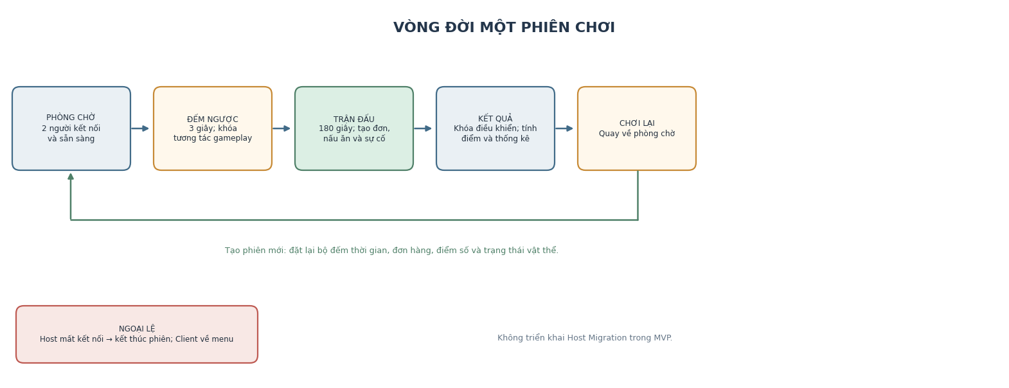
Hình 11. Vòng đời một phiên: phòng chờ → đếm ngược → trận 180 giây → kết quả/chơi lại; ngoại lệ mất kết nối Host được xử lý riêng.
Bước | Trải nghiệm người chơi | Điều kiện chuyển
1. Menu | Chọn Tạo phòng, Tham gia phòng, Settings, Credits hoặc Exit. | Tạo/nhập session thành công.
2. Phòng chờ | Thấy hai slot Host/Client, mã phòng, trạng thái kết nối và Ready. | Cả hai đã kết nối và bấm Ready; Host bắt đầu.
3. Đếm ngược | Đếm ngược 3 giây; không nhận tương tác gameplay. | Timer về 0.
4. Gameplay | Chơi 180 giây; xử lý đơn, chế biến, giao món và sự cố. | Đồng hồ về 0 hoặc Host mất kết nối.
5. Kết quả | Hiển thị tổng điểm, hạng, số đơn hoàn thành/hết hạn. | Chọn Chơi lại hoặc Về menu.
6. Chơi lại | Host tạo lượt mới trong cùng lobby hoặc cả phòng quay về lobby. | Tái khởi tạo trạng thái trận; không tái sử dụng trạng thái item/đơn cũ.

8.2. Phạm vi MVP bắt buộc
- Build Windows chạy độc lập và README hướng dẫn tạo/tham gia phòng.
- Host tạo session; đúng một Client tham gia; cả hai thấy nhau và chơi cùng một trận.
- Một bản đồ bếp; hai đầu bếp; năm loại nguyên liệu; ba món ăn; sáu trạm chức năng và một thùng bỏ.
- Core loop trọn vẹn: tạo đơn → lấy nguyên liệu → chế biến → lắp ráp → giao → cộng điểm/kết quả.
- AI khách hàng FSM với thời gian chờ 45 giây, nhận đơn hợp lệ, hài lòng hoặc bỏ đi.
- Hai cơ chế Physics: sàn trơn theo lịch và băng chuyền một chiều có gờ chặn/ba điểm chờ.
- Đồng bộ quyền giữ vật, trạng thái nấu, đơn, điểm, timer và sự cố qua mạng.
- Menu, Lobby, HUD, Result; phản hồi âm thanh/hình ảnh cơ bản; danh mục nguồn asset/license.
- Báo cáo playtest tối thiểu hai vòng; ghi lại chỉ số, vấn đề phát hiện và thay đổi đã thực hiện.

8.3. Ngoài phạm vi MVP
- Hỗ trợ 3–4 người; chế độ local/split-screen; PvP.
- Robot bếp tự hành, pathfinding nâng cao hoặc machine learning.
- Host Migration, reconnect phức tạp, ranking online, replay, voice chat.
- Nhiều bản đồ, campaign dài, mở khóa trang phục, cửa hàng/nâng cấp dài hạn.
- Vật thể tự văng/rơi do va chạm; mô phỏng chất lỏng; phá hủy môi trường diện rộng.
- Lồng tiếng, cutscene dài hoặc hội thoại phân nhánh.

8.4. Test cases cốt lõi
ID | Thiết lập/thao tác | Kết quả mong đợi
TC-01 Kết nối | Host tạo phòng, Client nhập mã, cả hai Ready. | Hai người hiện trong lobby; trận bắt đầu sau đếm ngược.
TC-02 Tranh chấp vật | Hai client đồng thời nhấn E vào một nguyên liệu. | Chỉ một người giữ được vật; yêu cầu còn lại bị từ chối.
TC-03 Hủy Hold E | Giữ E dưới 2 giây tại thớt rồi nhả; thử ra khỏi bán kính 1.5 unit. | Host hủy timer; nguyên liệu vẫn Raw; không mất vật.
TC-04 Công thức Salad | Sơ chế xà lách/cà chua, đưa lên bàn, giao. | Chỉ tạo món khi đủ hai thành phần Chopped; đơn đúng cộng điểm.
TC-05 Nướng thịt | Đặt thịt Raw; lấy ở 6–9.99 giây; thử quá 10 giây. | Cooked trong cửa sổ hợp lệ; Burnt ở mốc 10 giây.
TC-06 Nấu súp | Đưa cà rốt/cà chua Chopped vào nồi; lấy món sau 8 giây; thử để quá 13 giây. | Súp Cooked sau 8 giây; Burnt nếu vượt ngưỡng 13 giây.
TC-07 Sàn trơn | Đi/dừng ở sàn khô và sàn ướt. | Trên vùng ướt giảm tốc chậm hơn; hết 8 giây trở lại baseline.
TC-08 Băng chuyền | Đặt nguyên liệu hợp lệ; lấp đầy ba điểm chờ. | Vật di chuyển 1.5 unit/s; dừng ở điểm chờ; vật sau tạm dừng khi đầy; không rơi.
TC-09 Sai món | Đưa Hamburger đến đơn Salad. | Đơn không hoàn thành; điểm không đổi; món vẫn được giữ.
TC-10 Hết giờ | Chơi tới giây 180. | Gameplay bị khóa; điểm và thống kê giống nhau trên cả hai client.
TC-11 Host ngắt mạng | Host rời phiên giữa trận. | Phiên kết thúc; Client nhận thông báo và về menu; không tiếp tục solo.
TC-12 Build sạch | Chạy build Windows trên máy không mở Unity Editor. | Vào menu, tạo/tham gia phòng và chơi một trận theo README.
TC-13 Chơi lại | Từ màn kết quả chọn Chơi lại. | Timer, đơn, điểm, vật thể và trạng thái AI được khởi tạo sạch.

8.5. Kế hoạch playtest
Thực hiện ít nhất hai vòng playtest với tối thiểu ba người ngoài dự án trong các lượt thử khác nhau; ít nhất một lượt có hai client tham gia qua mạng thật. Vòng 1 kiểm tra khả năng hiểu điều khiển, chuỗi công thức và độ rõ của HUD. Vòng 2 kiểm tra cân bằng, cảnh báo sàn trơn, băng chuyền, trạng thái mạng và độ ổn định sau khi sửa lỗi. Ghi số đơn hoàn thành/hết hạn, số món cháy, lỗi tương tác và lỗi đồng bộ; không chỉ ghi nhận cảm nhận chung.

8.6. Definition of Done — MVP hoàn thành khi
Tiêu chí hoàn thành Host và đúng một Client tạo/tham gia phiên mạng, chơi trọn trận 180 giây, hoàn thành ít nhất một đơn của mỗi công thức, kiểm thử StartInteract/CancelInteract, quan sát sàn trơn và băng chuyền, nhận trạng thái nhất quán ở cả hai client, xem được màn kết quả và chạy build Windows theo README mà không cần mở Unity Editor.

9. PRODUCTION — KẾ HOẠCH CÁ NHÂN VÀ QUẢN LÝ RỦI RO

9.1. Chiến lược sản xuất
Thực hiện theo nguyên tắc “kiểm chứng rủi ro kỹ thuật trước, hoàn thiện core loop kế tiếp, đánh bóng sau cùng”. Lộ trình sản xuất cá nhân được thiết kế gói gọn trong 4 tuần: kết nối Multiplayer và vòng lặp gameplay cốt lõi được hoàn tất trong 2 tuần đầu; 2 tuần tiếp theo dành cho cơ chế vật lý, giao diện, playtest và đóng gói bản build.

9.2. Lộ trình sản xuất cá nhân trong 4 tuần
Quỹ thời gian cá nhân: 15–18 giờ/tuần, tương đương khoảng 60–72 giờ làm việc trong 4 tuần. Lộ trình được chia thành 4 mốc kiểm soát hàng tuần với sản phẩm đầu ra và tiêu chí hoàn thành cụ thể:
Tuần | Công việc | Đầu ra | Điều kiện hoàn thành
1 | Khởi tạo Unity 6000.6.7f1 & Git; tích hợp NGO + Multiplayer Services; dựng scene graybox; lập trình PlayerController, CarrySystem (E/Q) và xác thực quyền giữ vật qua Host. | Prototype kết nối 2 người & tương tác nhặt/đặt vật thể. | Hai client kết nối cùng phòng, di chuyển, nhặt/thả đồng bộ; không thể nhặt trùng một vật.
2 | Lập trình 6 trạm chức năng + thùng bỏ (CookingStation, RecipeManager), cơ chế giữ E (StartInteract/CancelInteract), 3 công thức món ăn, OrderManager, CustomerAI (FSM), ScoreManager và đồng hồ 180 giây. | Hoàn thiện trọn vẹn Core Loop một trận đấu trên 2 client. | Hoàn thành đủ 3 món (Salad, Hamburger, Súp rau củ); tự gắn đĩa/bát, giao món, cộng điểm và hết giờ đúng luật.
3 | Hiện thực hóa 2 cơ chế Physics (sàn trơn A/B theo lịch và băng chuyền một chiều có gờ chặn + 3 điểm chờ); tích hợp asset 3D KayKit/Kenney; hoàn thiện Menu, Lobby, HUD, Kết quả, âm thanh SFX/Music và xuất bản build thử nghiệm. | Phiên bản Alpha tích hợp đầy đủ Physics, 3D Art, UI/UX và Audio. | Sàn trơn và băng chuyền hoạt động nhất quán trên 2 máy; không rơi/chồng lấp vật thể; bản build mở độc lập ngoài Editor.
4 | Tổ chức 2 vòng playtest với người chơi ngoài dự án; tinh chỉnh thông số cân bằng, ghi nhận Change Log; chạy kiểm thử 13 Test Cases (TC-01 đến TC-13); đóng gói Build Windows chính thức, viết README và chuẩn bị vấn đáp. | Bản Build Windows Release Candidate, README, báo cáo Playtest & Git tag. | Đạt 60 FPS ổn định, 0 crash/soft-lock trong 10 lượt test liên tiếp; chạy đúng theo hướng dẫn README.

9.3. Git và quản lý thay đổi
- Tạo repository cá nhân ngay từ tuần 1; dùng .gitignore phù hợp Unity, không đưa Library/Temp/build tạm vào Git.
- Commit nhỏ theo tính năng và mục đích; tag các mốc network proof, core loop, alpha và release candidate.
- Sau mỗi tích hợp chạy một lượt core loop; trước release candidate chạy toàn bộ test cốt lõi trên hai client.
- Mọi thay đổi thiết kế so với GDD A01 phải ghi change log ở A02 kèm lý do, bằng chứng playtest và ảnh hưởng đến nghiệm thu.
- Không tuyên bố tính năng ngoài MVP là đã hoàn thành; mọi cắt giảm phải được giải thích minh bạch.

9.4. Sổ rủi ro
Rủi ro | Mức độ | Phòng ngừa | Phương án dự phòng
Multiplayer hoạt động quá muộn | Cao/Cao | Prototype hai client ở tuần 1. | Dùng quickstart NGO làm nền; cắt trang trí trước.
Trạng thái vật lý khác nhau | Cao/Cao | Host xác thực item/cooking/order/score; belt có điểm chờ cố định. | Giảm số item đồng bộ; dùng chuyển động có kiểm soát thay rigidbody tự do.
Giữ E bị kẹt | Trung bình/Cao | Host quản lý timer; kiểm tra nhả E/khoảng cách/mất kết nối. | Reset tương tác khi phiên/trận kết thúc hoặc mục tiêu không hợp lệ.
Sàn trơn khó điều khiển | Trung bình/Trung bình | Cảnh báo trước; thời lượng 8 giây; có lối đi khác. | Giảm mức giảm hãm hoặc rút ngắn vùng.
Công thức/timer mâu thuẫn | Trung bình/Cao | RecipeManager là nguồn xác thực; bảng luật và test riêng mỗi món. | Tạm khóa recipe lỗi và ghi change log cho tới khi sửa.
Asset/license không rõ | Trung bình/Cao | Ưu tiên asset CC0 hoặc tự dựng; lưu nguồn. | Thay bằng primitive hoặc asset có license rõ.
Build không chạy máy khác | Trung bình/Cao | Build độc lập định kỳ từ cuối tuần 2 và tuần 3. | Build Windows tối giản; ghi rõ dependency trong README.
Quá tải khi làm một mình | Cao/Cao | Giới hạn 2 người, 1 map, 3 món, 2 physics mechanic. | Cắt polish, không cắt kết nối/core loop/build.

9.5. Thứ tự ưu tiên khi cắt phạm vi
- Giữ phiên mạng hai người, nhặt/thả, ba công thức, điểm, timer và kết quả — đây là lõi nghiệm thu.
- Giữ AI khách hàng FSM ở mức tối giản và ít nhất một cơ chế Physics có ý nghĩa; mục tiêu thiết kế vẫn là giữ cả sàn trơn và băng chuyền nếu chúng ổn định.
- Nếu một physics mechanic gây lỗi chặn sát hạn nộp, cắt giảm sự phức tạp/độ dài/tần suất trước; nếu buộc phải bỏ, cập nhật GDD/change log và không tuyên bố đã triển khai.
- Cắt animation phụ, hiệu ứng trang trí, nhiều biến thể khách hàng và tùy chọn menu nâng cao trước khi cắt gameplay cốt lõi.

10. BẢNG THUẬT NGỮ, TRUY VẾT TIÊU CHÍ VÀ PHỤ LỤC

10.1. Ma trận truy vết tiêu chí đánh giá (Rubric Traceability)
Tiêu chí rubric | Nội dung GDD | Bằng chứng dự kiến trong A02
1.1 Ý tưởng & tầm nhìn — 15 | Chương 0–1: pitch, genre, audience, USP, tham chiếu, pillars/non-goals. | Trình bày pitch rõ; người xem quan sát được khác biệt vật lý và phối hợp.
1.2 Gameplay & cơ chế — 20 | Chương 2: core loop, controls, recipe, luật tương tác và ngoại lệ. | Chơi trọn một trận; ba món đúng công thức; win/lose/end states hoạt động.
1.3 Hệ thống & cân bằng — 15 | Chương 3: số liệu, điểm, spawn weights, độ khó, Physics. | Kết quả tính điểm đúng; playtest ghi dữ liệu và thay đổi thông số.
1.4 Màn chơi & nội dung — 15 | Chương 4: mặt bằng, danh mục, pacing, character/setting. | Một bản đồ đủ khu vực; lối đi và sự cố không tạo soft-lock.
1.5 Cốt truyện/nhân vật/thế giới — 10 | Chương 4.5–4.6; setting ngắn gắn với game loop. | Menu, khách hàng, cảnh báo và kết quả đồng nhất với bối cảnh.
1.6 Art/audio/UI — 10 | Chương 5: mood board, palette, wireframe, HUD, audio, accessibility. | Menu/Lobby/HUD/Result và SFX/cảnh báo được thể hiện rõ.
1.7 Kỹ thuật/sản xuất — 10 | Chương 6–9: engine, modules, network, physics, AI, asset/timeline. | Multiplayer thật; test case; Git; build Windows; README và asset sources.
1.8 Chất lượng/nhất quán — 5 | Toàn tài liệu; glossary, phiên bản, bảng tham chiếu và non-goals. | Game không mâu thuẫn GDD; change log giải thích mọi sửa đổi.

10.2. Glossary — Bảng thuật ngữ thống nhất
Thuật ngữ | Định nghĩa trong Kitchen Chaos
Core Loop | Nhận đơn → lấy nguyên liệu → sơ chế/nấu → lắp ráp/giao → nhận điểm.
MVP | Phiên bản nhỏ nhất chơi được một trận trọn vẹn và đáp ứng điều kiện Physics/Network/AI/Engine.
Host | Người tạo phiên, xác thực trạng thái gameplay dùng chung.
Client | Người tham gia phiên do Host tạo.
FSM | Finite State Machine; máy trạng thái hữu hạn dùng cho AI khách hàng.
StartInteract | Thông điệp yêu cầu bắt đầu tương tác có thời gian.
CancelInteract | Thông điệp yêu cầu hủy thao tác đang chạy; Host vẫn tự kiểm tra điều kiện hủy.
Recipe / Công thức | Tập thành phần và trạng thái phải khớp để tạo món.
Soft-lock | Game vẫn chạy nhưng người chơi không thể tiếp tục core loop.
Asset | Tài sản hình ảnh, âm thanh, model, font, UI hoặc nội dung được dùng trong game.
Build | Phiên bản game đã đóng gói chạy độc lập, không cần mở Unity Editor.

10.3. Tài liệu tham khảo
[1] Unity Documentation. “Build a session with Netcode for GameObjects.” Hướng dẫn tạo session cho workflow GameObject/MonoBehaviour. https://docs.unity.com/en-us/mps-sdk/tutorials/build-your-first-session (truy cập 21/10/2026).
[2] Unity Documentation. “Manually configure Relay with Netcode for GameObjects.” Hướng dẫn tích hợp Relay với NGO qua Multiplayer Services SDK. https://docs.unity.com/en-us/mps-sdk/tutorials/relay-and-ngo (truy cập 21/10/2026).
[3] Unity Technologies. “Rigidbody.” Unity 6.0 Scripting API. https://docs.unity3d.com/6000.0/Documentation/ScriptReference/Rigidbody.html (truy cập 21/10/2026).
[4] Unity Technologies. “Introduction to collider types.” Unity 6.0 Manual. https://docs.unity3d.com/6000.0/Documentation/Manual/collider-types-introduction.html (truy cập 21/10/2026).
[5] Team17 / Ghost Town Games. “Overcooked!” Trang chính thức — game tham chiếu về co-op nấu ăn. https://www.team17.com/games/overcooked (truy cập 21/10/2026).
[6] Kay Lousberg. “KayKit: Restaurant Bits.” Gói model 3D low-poly; trang nguồn ghi CC0. https://kaylousberg.itch.io/restaurant-bits (truy cập 21/10/2026).
[7] Kenney. “Food Kit.” Gói asset thực phẩm 3D; trang nguồn ghi Creative Commons CC0. https://kenney.nl/assets/food-kit (truy cập 21/10/2026).
[8] Kenney. “Interface Sounds & Digital Audio.” Bộ hiệu ứng âm thanh tương tác và giao diện; trang nguồn ghi giấy phép Creative Commons CC0. https://kenney.nl/assets/interface-sounds (truy cập 21/10/2026).

Phụ lục A — Tóm tắt cấu hình thông số chuẩn (Baseline Configuration)
Nhóm cấu hình | Baseline
Session | 2 người; Host/Client; 180 giây; kết thúc phiên khi Host mất kết nối.
Recipe | Salad: xà lách Chopped + cà chua Chopped; Hamburger: bánh mì + thịt bò Cooked; Súp: cà rốt Chopped + cà chua Chopped, nấu 8.0 giây.
Cooking | Thịt Cooked tại 6.0 giây, Burnt tại 10.0 giây; súp Cooked tại 8.0 giây, Burnt tại 13.0 giây.
Order | Kiên nhẫn 45 giây; tối đa 3 đơn; khoảng sinh 18/15/12 giây theo giai đoạn.
Scoring | 100 điểm + floor(30 × P_remaining / 45); không điểm âm.
Physics | 5.0 unit/s; gia tốc 20 unit/s²; hãm sàn ướt 0.30 lần hãm sàn khô; belt 1.5 unit/s.
Events | Sàn ướt tại 30 giây và 100 giây; cảnh báo 3 giây; mỗi lần 8 giây.
Performance | Mục tiêu 60 FPS; không crash/soft-lock; build Windows có README.

Phụ lục B — Khai báo sử dụng công cụ AI
Tuân thủ quy định học phần, sinh viên khai báo minh bạch việc sử dụng công cụ AI trong quá trình chuẩn bị tài liệu Thiết kế Game (GDD) như sau: ChatGPT được sử dụng để hỗ trợ kiểm tra chính tả, nhận xét và cho góp ý cách trình bày, kiểm tra các thông số và cho nhận xét phù hợp hay chưa. Công cụ tạo hình ảnh của ChatGPT được dùng để dựng tranh minh họa concept định hướng thị giác ở trang bìa và mood board; thư viện Python/Matplotlib được dùng để vẽ các sơ đồ kỹ thuật. Toàn bộ quyết định thiết kế, công thức toán học/vật lý, kiến trúc mạng và kế hoạch sản xuất đã được sinh viên trực tiếp kiểm tra, đối chiếu với tài liệu chính thức của Unity 6.6 (6000.6.7f1) và chịu trách nhiệm hoàn toàn khi triển khai cũng như vấn đáp ở Assignment 02.

Hạng mục khai báo | Nội dung xác nhận chính thức
Sinh viên thực hiện / Ngày xác nhận | Mai Trịnh Thiên Ân (MSSV: 2310182) — Ngày xác nhận: 26/10/2026
Công cụ hỗ trợ biên tập nội dung | ChatGPT — Hỗ trợ kiểm tra chính tả, nhận xét và cho góp ý cách trình bày, kiểm tra các thông số
Hình ảnh minh họa và sơ đồ kỹ thuật | ChatGPT Image Generation (tạo tranh minh họa concept bìa và mood board); Python/Matplotlib (vẽ sơ đồ Core Loop, Mặt bằng bếp, Luồng màn hình, Wireframe, Kiến trúc, Luồng mạng và FSM).
Cam kết trách nhiệm của sinh viên | Đã kiểm chứng toàn bộ tài liệu kỹ thuật Unity 6.6 (6000.6.7f1) và giấy phép CC0 của KayKit/Kenney; cam kết nắm vững thiết kế và trực tiếp giải thích toàn bộ mã nguồn/hệ thống khi vấn đáp.

KẾT LUẬN THIẾT KẾ
Kitchen Chaos: Ca Bếp Giờ Cao Điểm được thiết kế với phạm vi MVP chặt chẽ, khả thi cho một cá nhân phát triển trong 4 tuần. Tài liệu đã xác định đầy đủ tầm nhìn sản phẩm, vòng lặp gameplay cốt lõi, bảng thông số cân bằng, mặt bằng màn chơi, định hướng nghệ thuật/âm thanh/UI, kiến trúc kỹ thuật trên nền tảng Unity 6000.6.7f1 (Netcode for GameObjects, Physics, FSM AI) và bộ 13 kịch bản kiểm thử nghiệm thu. Đây là cơ sở thiết kế thống nhất để triển khai phiên bản thực nghiệm, tổ chức playtest hai vòng và bàn giao sản phẩm hoàn chỉnh ở Assignment 02.

